**Information presse -** 03/05/2021

LAIT DE MONTAGNE

**Les pouvoirs publics ont entendu le signal d’alarme :**

**une mission d’information parlementaire**

**pour que les montagnes restent des terres de lait**

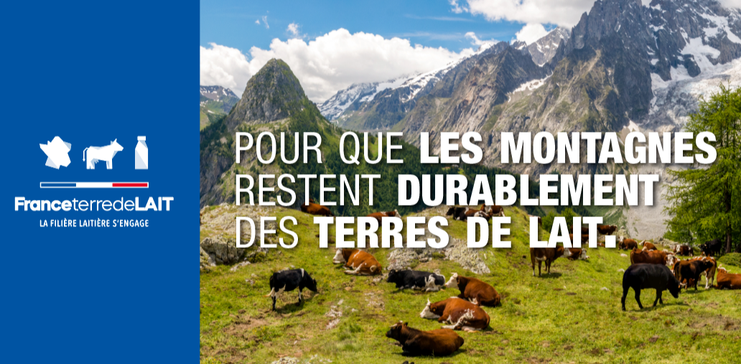

La montagne a fortement pâtit de la crise de la Covid-19 et **la filière laitière de montagne a atteint aujourd’hui un point de non-retour**. Depuis 2017, le Cniel, l’interprofession laitière, tire la sonnette d’alarme sur les menaces de pérennité de l’activité laitière de montagne.

Suite à la sensibilisation sur la déprise de la filière laitière en zone de montagne, notamment auprès de l’ANEM (association nationale des élus de montagne), **l’Assemblée Nationale vient d’annoncer une mission d’information parlementaire sur la situation du lait en montagne**. Les deux rapporteurs sont Madame Pascale BOYER (députée LREM - Hautes-Alpes) et Monsieur Jean-Pierre VIGIER (député LR – Haute-Loire). **Les auditions et déplacements ont débuté et se dérouleront sur plusieurs semaines. Des solutions pérennes, moteur pour ces territoires, devraient être annoncées à l’automne.**

**Pour stopper l’appauvrissement des territoires de montagne**

Environ 65 000 emplois directs et indirects dépendent du dynamisme économique de la filière laitière en montagne. Un décrochage durable de la collecte de lait dans ces zones de montagne accélèrerait leur appauvrissement. Cette situation risque de conduire à une forme d’ «archipellisation territoriale, entraînant une déconnexion durable des espaces ruraux de montagne du reste du territoire français. **La disparition de la filière lait de montagne porte en elle un risque économique, social et politique très lourd**.

Les menaces de pérennité de l’activité laitière de montagne sont réelles, c’est pourquoi l’ensemble de la filière laitière - producteurs, coopératives et entreprises privées – tire, depuis des années, le signal d’alarme et appelle à une prise de conscience collective. **En 2020 avec la crise sanitaire, l’activité laitière de montagne s’est fortement dégradée, remettant en cause sa pérennité.**

**La filière laitière mobilisée pour sauver ses montagnes**

Pour éviter le dépérissement de ses territoires, la filière laitière de montagne souhaite contribuer activement à sa redynamisation et accélérer sa transformation pour redevenir compétitive et porteuse d’avenir.

Dans son plan de filière « France, terre de lait » signé et remis au Gouvernement a l’issue des Etats Généraux de l’Alimentation en 2018, la filière laitière s’est engagée à maintenir du lait sur tous les territoires.

A l’automne 2020 afin de s’inscrire dans le plan de relance du gouvernement, elle a présenté un livre blanc « Pour une France terre de lait durable ». **Des leviers existent pour renforcer la compétitivité des filières laitières de montagne. La filière lait de montagne sera être force de proposition auprès de la mission parlementaire.**

**Appels à témoignage ou à contribution**

Vous êtes professionnel laitier, vous êtes attachés à nos territoires de montagne, et cette mission vous intéresse ?

Nous mettons à votre disposition cette adresse mail : montagnesterresdelait@cniel.com

N’hésitez pas à vous porter volontaire si vous souhaitez apporter une contribution à cette réflexion collective ou si vous avez ou tout simplement une question sur nos travaux.

**Pour en savoir plus** : [Dossier d’information](https://bit.ly/3nGYy64)

**Plus d’informations auprès du service de presse**

Marylène Bezamat - mbezamat@cniel.com - 06.03.99.62.07

Delphine Sacleux – dsacleux@cniel.com – 07.86.74.80.47

**Salle de presse** : https://presse.filiere-laitiere.fr/

**À propos du Cniel**

Le Centre National Interprofessionnel de l'Économie Laitière est l’Interprofession qui réunit l’ensemble des acteurs de la filière laitière : les éleveurs laitiers, les coopératives et industriels laitiers, ainsi que les acteurs de la grande distribution, du commerce et de la restauration collective.

Association (loi 1901) reconnue par les pouvoirs publics français et européens, le Cniel est un lieu d’échange entre les acteurs de la filière, de concertation et de débat intégrant les réalités du monde professionnel et les attentes et préférences des consommateurs-citoyens et de la société civile. Le Cniel a également pour mission et vocation de mettre à disposition à l’ensemble des publics des informations fiables, sourcées et étayées scientifiquement sur la filière laitière et les produits laitiers (qualité du lait, données économiques et de marché, modes de production, informations nutritionnelles, etc…).